Samenvatting GS

Definitie Koude Oorlog: Conflict waarbij alle middelen (economisch, politiek, ideologisch, etc.) worden ingezet, maar geen directe openlijke militaire conflicten tussen de twee supermogend- heden VS-SU.
Echter wel indirecte oorlogen, Korea en Vietnam. (1945-1989)

Een conflict niet alleen maar om macht en belangen, maar ook tussen 2 ideologieën: Kapitalisme/democratie en Communisme

Aan het eind van WOII:
VS: Vrijheid, democratie
GB: Bang voor Stalin/communisme, wilde duidelijke afspraken
SU: Wantrouwend, Wilde bufferzone
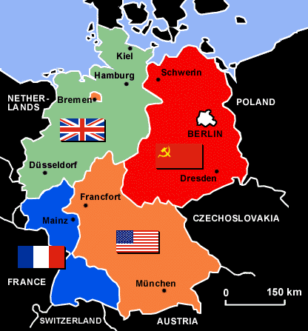
Conferentie van Malta (Februari 1945)
GB,VS en SU
Duitsland in 4 zones ->

Verkiezingen in alle zones

VN wordt opgericht

Conferentie van Potsdam (Juli 1945)
Weer GB,VS en SU

Op dat moment atoombommen op Japan
Stalin verwacht nieuwe oorlog, wil zich niet binden

Afspraken:

Verdeling niet te lang (Het plan was dat DU snel weer één zou worden)

Duitsland moet economische eenheid blijven (Het moest niet afhankelijk van VS of SU worden)

Duitse fabrieken in SU-zone worden ontmanteld. (-> wederopbouw van de zone duurt langer)

Landbouwproducten uit Sovjetzone voor alle zones (Daar waren de meeste akkers, anders zouden FA, GB en VS afhankelijk van SU zijn)

Ontwikkelingen in DU:
SU: Fabrieken worden ontmanteld (volgens con. Van Potsdam)
Communistische partij aan de macht (dûh)

FR, GB en VS: voedselschaarste en zwarthandel (het handelen in illegale goederen)

In 1947 samenvoeging Franse, Engelse en Amerikaanse deel -> tweedeling

Trumanleer
Hulp aan landen die zich bedreig voelen door communisme, indammen communisme (Containment)

Marschallplan
Economische hulp aan westerse landen. Voorwaarde: samenwerking

VS had een afzetmarkt, Europese landen konden sneller herstellen. (Europa lag nog steeds in puin, veel armoede)

West-Europese landen deden mee, Oost-Europese landen niet, verboden door SU (“dollar Imprealisme” volgens hen)

Marshallplan was puur economisch, gebaseerd op Trumanleer. Trumanleer ging over meer dan alleen economische steun. (ook militair etc.)

Eerste conflict: Blokkade West-Berlijn
Toegangswegen naar West-Berlijn afgesloten door SU, door geldhervorming West-Duitsland
Geldhervorming om zwarthandel tegen te gaan en het vertrouwen in de economie te herstellen.

West-Berlijn werd bevoorraad door vliegtuigen, minder makkelijk en kostbaar.

In 1949 oprichting NAVO, en definitieve splitsing Duitsland, nu 2 landen: BRD(west) & DDR (oost)

IJzeren Gordijn

Militaire demarcatielijn (afbakening) tussen oost en west
Tussen Bufferstaten SU en landen gesteund door VS

Griekenland naar het westen ondanks burgeroorlog (Strategisch belangrijke plek)
Joegoslavië eigen weg (Hipster)

Bufferstaten SU hadden minder zin omdat bommen vanuit bijvoorbeeld Turkije toch SU konden bereiken.

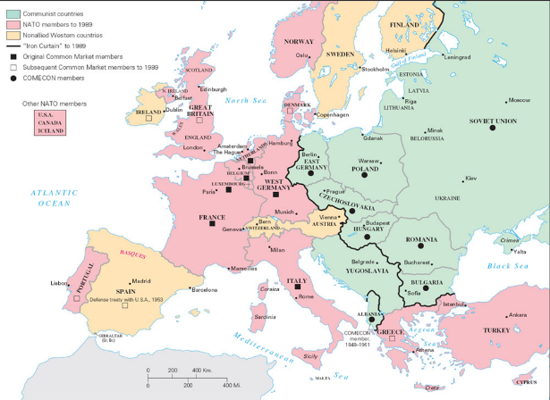
Wapenwedloop

VS in 1945 atoombom (Manhattan Project) -> angst SU, gaat meer investeren
SU ook atoombom in 1949
Functies:
-Daadwerkelijk inzetten (Japan)
-De ander onder druk zetten
-Voorsprong
-Wederzijdse afschrikking

Na dood Stalin Nikita Chroejtjov leider
Hij wilde vreedzame coexisentie, en dreigde met atoomwapens

Ruimtewedloop

1957 Sputnik, eerste Russische satelliet
1961 Eerste mens in de ruimte, van SU
1969 Maanlanding Amerikanen

Berlijnse Muur
Muur door Berlijn die de delen van het westen afschermde van Oost-Berlijn

Reden: Heel veel mensen vluchtten vanuit het oosten naar het westen (vooral hoogopgeleide mensen) Door heel Duitsladn stond een muur, behalve in Berlijn.

Van de ene op de andere dag gebouwd, stil gehouden in de media om te voorkomen dat heel veel mensen nog op het laatst zouden vluchten.
De 2 militaire blokken:
West:
NAVO (VS en West Europa, 1949)
Door:
-Blokkade Berlijn
-Atoomwapens SU

WarschauPact (SU en Oostblok, 1955)
Door toetreden West-Duitsland tot NAVO

Tijdlijn:
Februari 1945: Conferentie van Jalta
Juni 1945: VN wordt opgericht
Juli 1945: Conferentie van Potsdam
1945: VS atoombom
1947: Samenvoeging Franse Amerikaanse en Engelse deel
Juni 1947: Marshallplan
Juni 1948-mei 1949: Blokkade West-Berlijn
1949: SU atoombom
April 1949: Oprichting NAVO
Oktober 1949: DDR en BRD aparte staten
1955: Warschaupact

